**Сушко Евдокия Андреева (Suszkowna Ewdokia)**

16 февраля 1790 г – крещение (НИАБ 136-13-894, лист 9, №12/1790-р (ориг)), (РГИА 823-2-18, лист 239об,№7/1790-р (коп)).

**НИАБ 136-13-894:** Лист 9. **Метрическая запись №12/1790-р (ориг).**

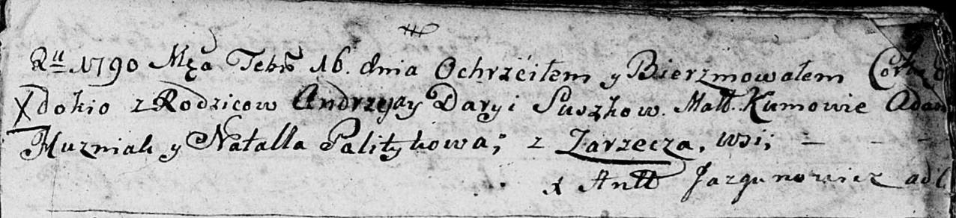

Дедиловичская Покровская церковь. 16 февраля 1790 года. Метрическая запись о крещении.

Suszkowna Ewdokia – дочь родителей с деревни Заречье.

Suszko Andrzej – отец.

Suszkowa Darya – мать.

Huzniak Adam - кум.

Palitykowa Natalla - кума.

Jazgunowicz Antoni – ксёндз.

**РГИА 823-2-18:** Лист 239об. **Метрическая запись №7/1790-р (коп).**

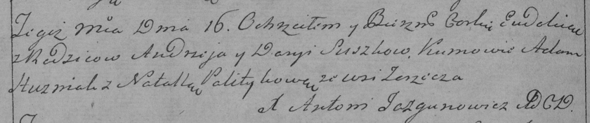

Дедиловичская Покровская церковь. 16 февраля 1790 года. Метрическая запись о крещении.

Suszkowna Eudokia – дочь родителей с деревни Заречье.

Suszko Andrzey – отец.

Suszko Darya – мать.

Huzniak Adam– кум.

Politykowa Natalla- кума.

Jazgunowicz Antoni– ксёндз.